RG BAUEN UND WOHNEN | AUGSBURG

Ordnung im Kleiderschrank

Ordnung im Kleiderschrank ist wichtig für einen stressfreien Start in den Tag. Doch ohne System gleicht so mancher Schrank eher einem Wühltisch. Clevere Aufteilungen, die für Übersicht sorgen, sind unverzichtbar.

(tdx) Anzüge und Kleider, Hemden und Blusen hängen in Reih und Glied. Pullover und Shirts liegen gefaltet in Fächern. Schuhe sind in Kippböden verstaut. Und auch Kleinteile wie Socken und Gürtel haben ihren festen Platz. So sieht die Idealvorstellung eines aufgeräumten Kleiderschranks aus. Möglich wird das aber erst durch eine Schrankaufteilung ganz nach individuellen Bedürfnissen.
Ein Kleiderschrank bleibt umso übersichtlicher, je maßgeschneiderter die Inneneinteilung ist. Dabei spielen Modestil und Aufräumverhalten eine große Rolle. Wer gebügelte Kleidungsstücke knitterfrei tragen möchte, sollte so viel wie möglich auf Kleiderbügeln hängen. Dazu braucht man ausreichend lange Stangen und Auszüge. Wer Jeans, T-Shirts und Pullover nur schnell verstauen will, benötigt eher Einzelfächer, einsehbare Schubladen und Boxen. Socken, Unterwäsche, Krawatten und aufgerollte Gürtel kommen in Schubladen. Sind diese noch in einzelne Fächer unterteilt, ist alles sofort griffbereit. Wenn Schuhe im Kleiderschrank untergebracht werden sollen, dann eher im unteren Bereich. Alles was nicht ständig benötigt wird, kommt ganz nach oben.

Die eigene Körpergröße beachten

Wer einen Kleiderschrank plant, sollte individuell für jede Person die sogenannte Komfortzone berücksichtigen. Je nach Körpergröße sind gewisse Bereiche im Schrank besonders gut zu erreichen. Ähnlich ist es bei jungen und älteren Menschen.

Die richtige Tür zum Schrank

Ob der Kleiderschrank oder einzelne Segmente offen oder geschlossen sein sollen, ist Geschmackssache. In engeren Räumen sparen Schiebetüren Platz, in großen Räumen können sie als dominanter Blickfang wirken. Drehtüren hingegen gestalten die Schrankfront feingliedriger. Was in allen Fällen sinnvoll ist, sind Innenbeleuchtungen, die Licht auch in dunkelste Ecken bringen.

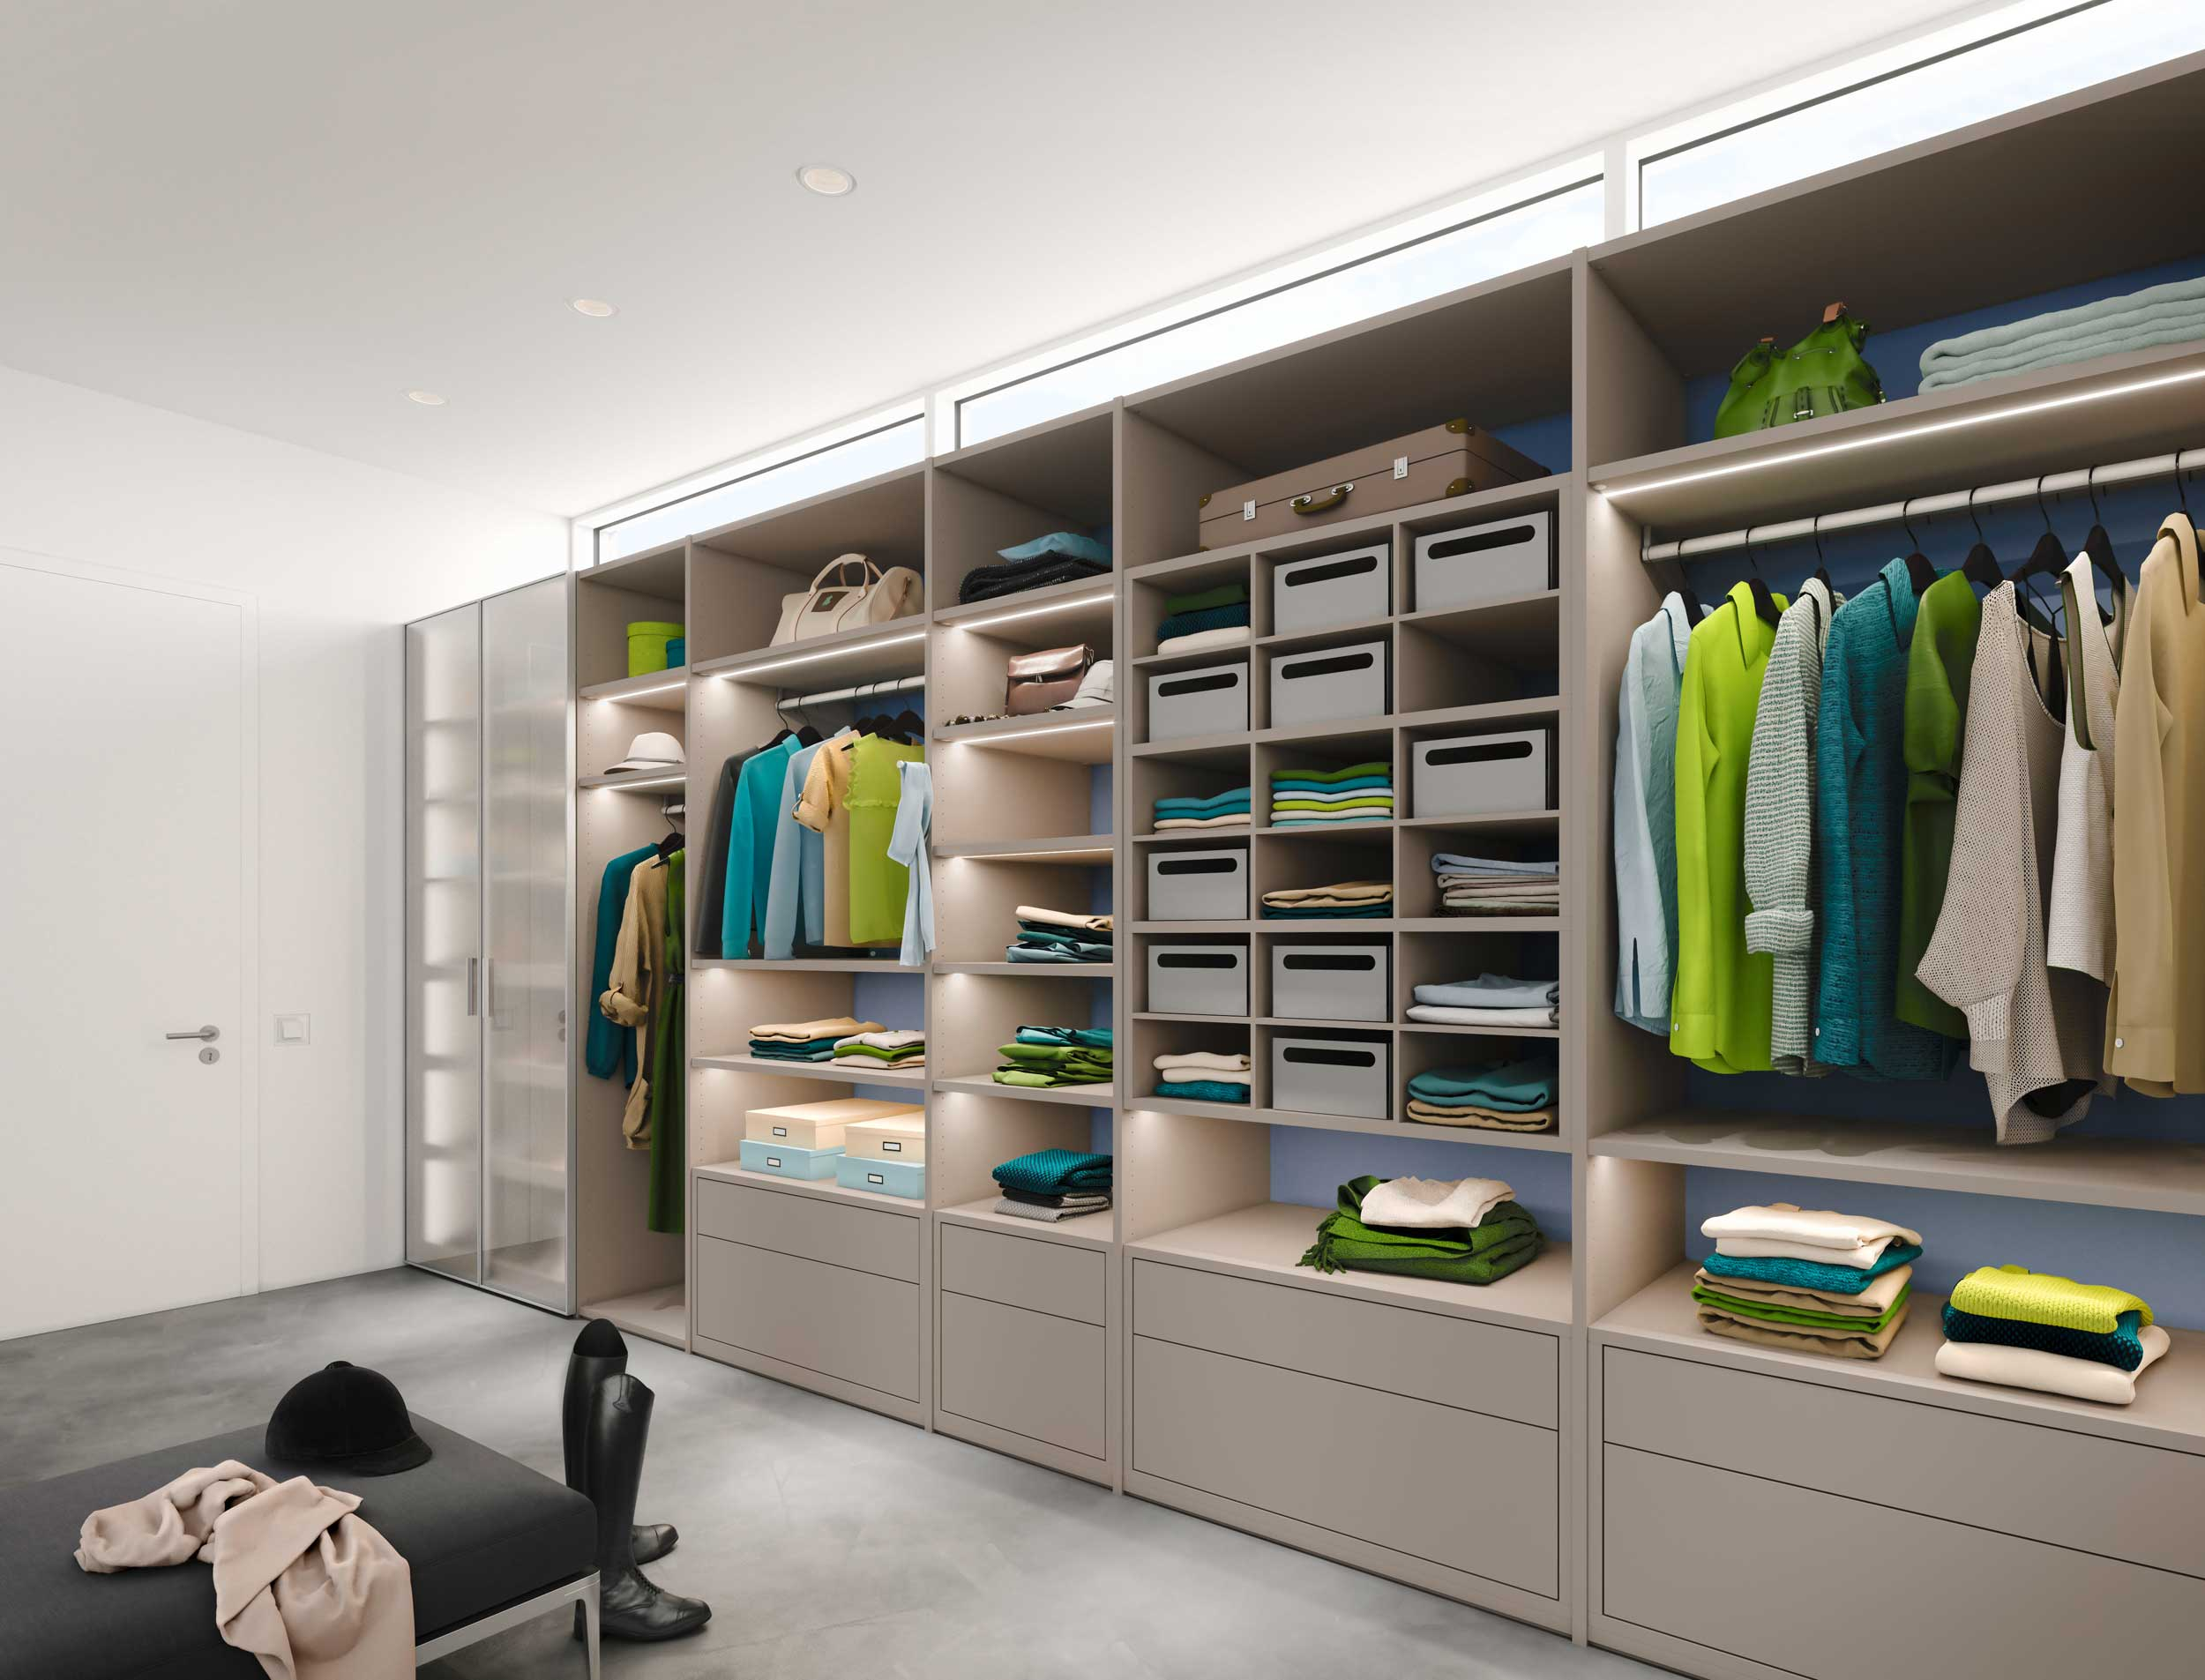
BU: In einem geordneten Kleiderschrank finden Kleidungsstücke und Accessoires ganz nach individuellen Vorlieben ihren Platz.
Bild: tdx/RGBuW/raumplus

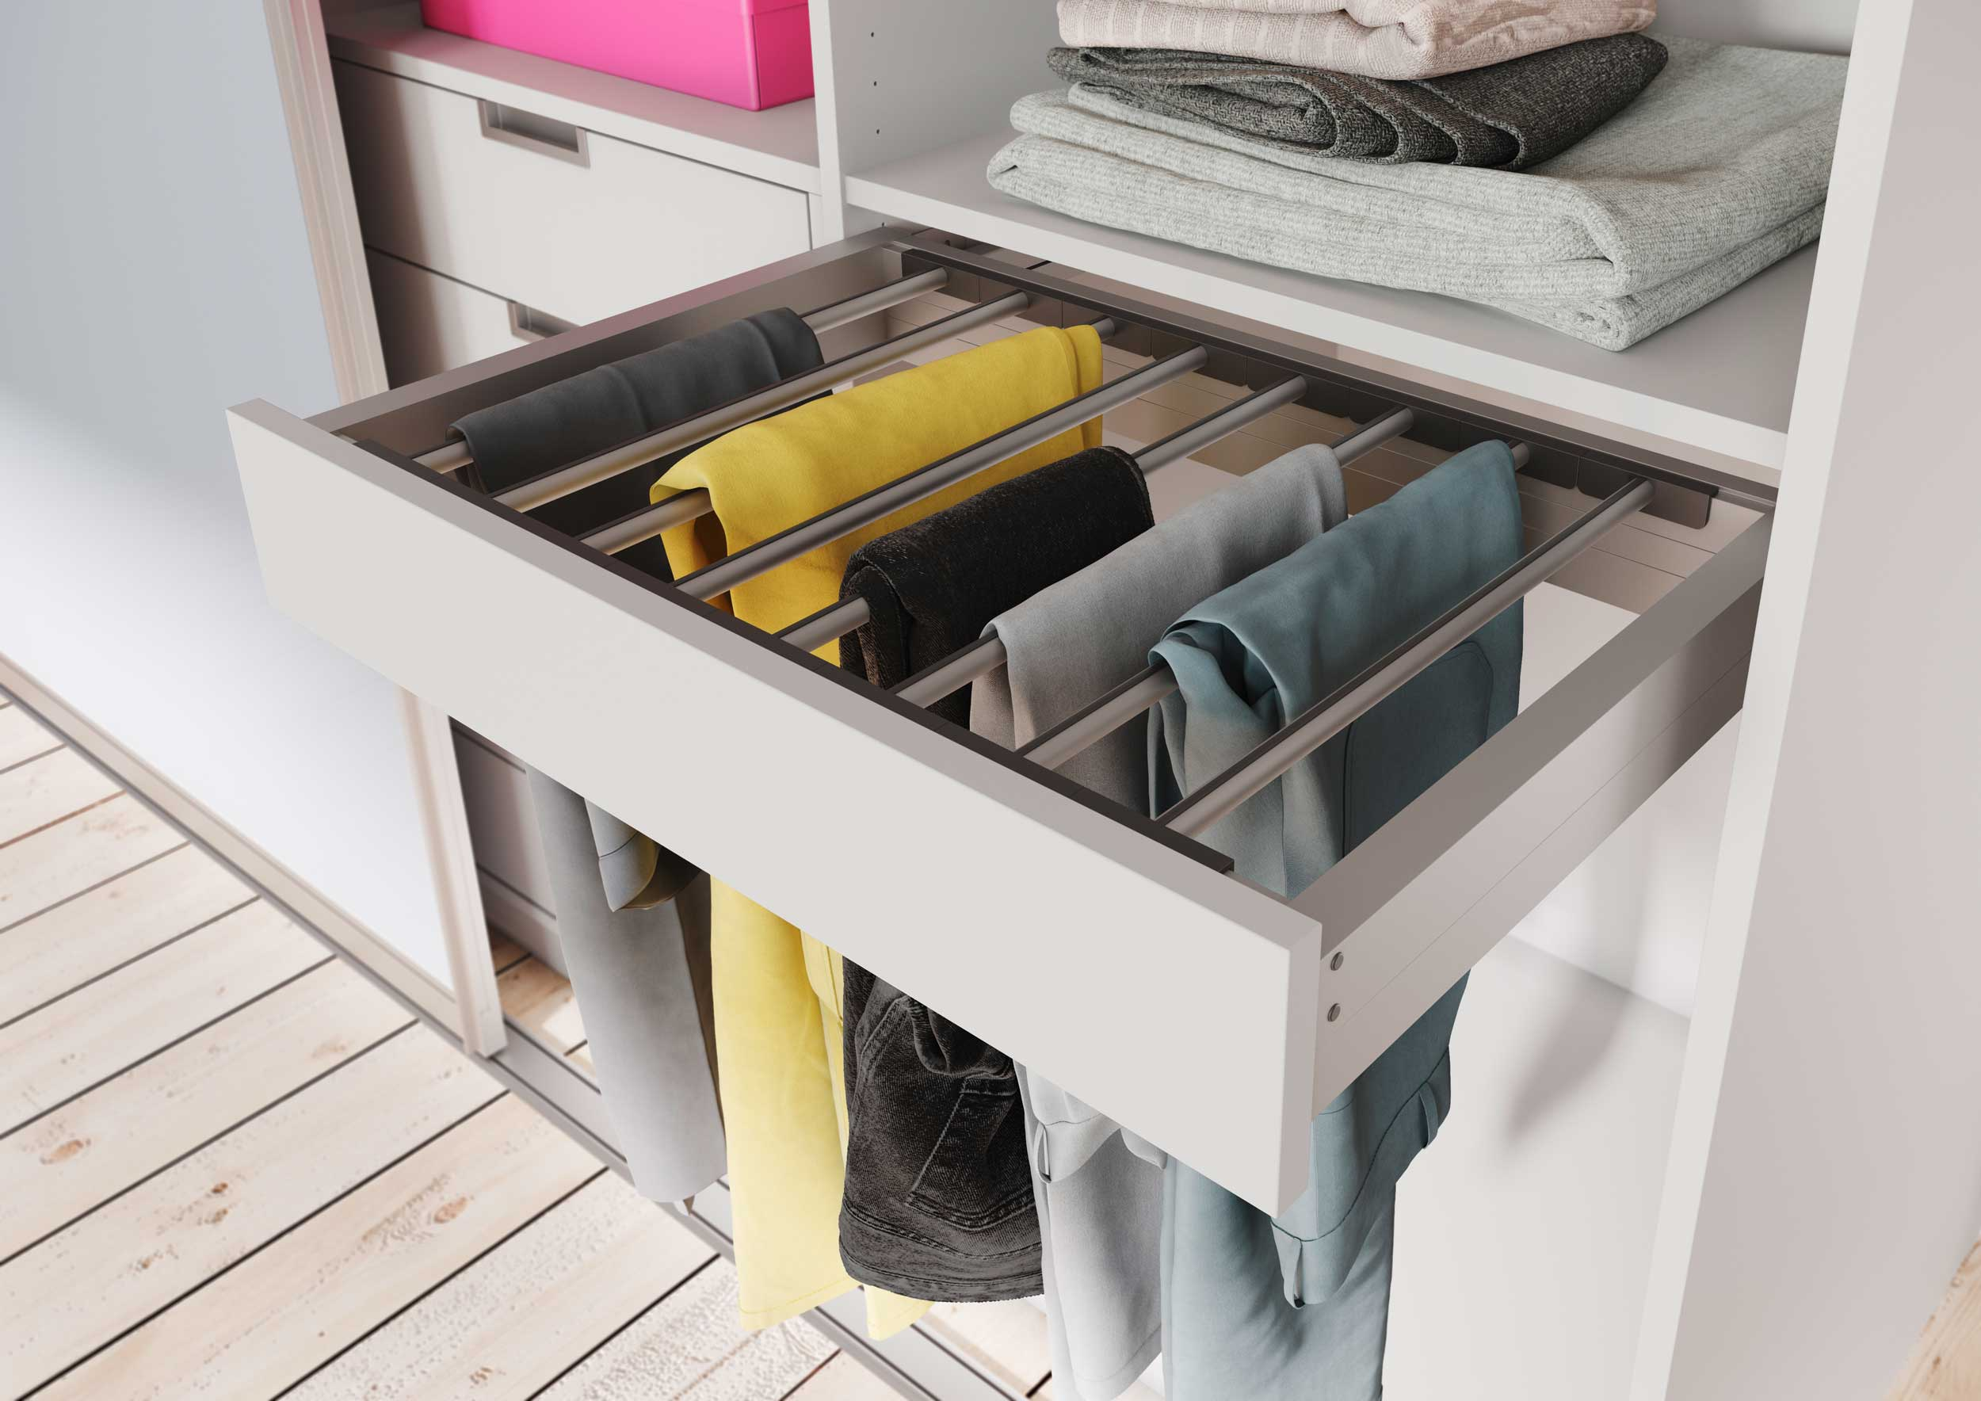
BU: Auszüge im Kleiderschrank sorgen für Ordnung und erlauben den schnellen sowie entspannten Zugriff auf das gewünschte Kleidungsstück.
Bild: tdx/RGBuW/raumplus
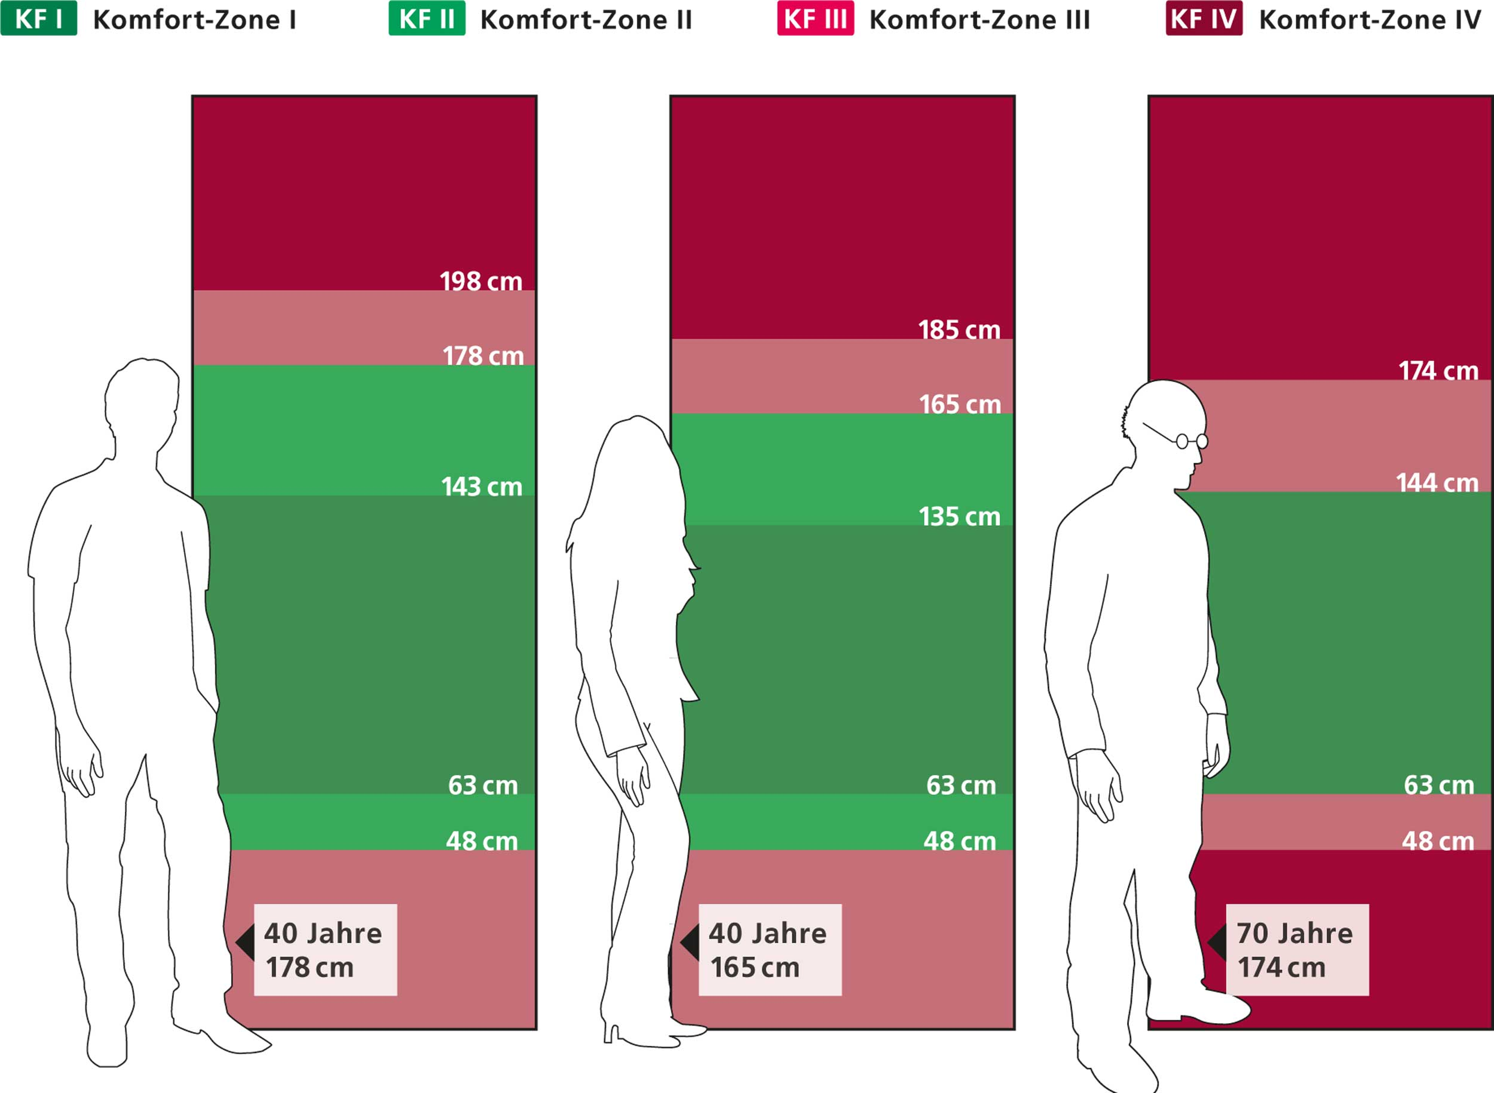
BU: Bei der Planung sollte die individuelle Körpergröße miteinbezogen werden. Anhand dieser lassen sich optimale und weniger gut erreichbare Komfortzonen ermitteln.
Bild: tdx/RGBuW/raumplus

